Приложение 2
СПРАВОЧНАЯ ИНФОРМАЦИЯ
о проведении в Нижнесергинском районе муниципальном образовании
МБОУ ЦО «Наследие»

профилактического мероприятия «Внимание – дети!»
с 23 мая по30 июня 2022 года.

Мероприятия |  | Кол-во
Вышло материалов в СМИ по ДДТТ: | в печати | 0
 | на радио | 0
 | на телевидении | 0
 | в интернет-изданиях | 0
Проведено мероприятий со СМИ по ДДТТ: | выступлений руководителей ГИБДД | 1
 | совместных акций, рейдов, конкурсов и т.д. | 1
Проведено совещаний, занятий, бесед, инструктажей, мероприятий по БДД: | совместных рабочих совещаний с представителями органов образования | 1
 | бесед/мероприятий/ занятий на учебно-тренировочных перекресткахв школах/выступлений отрядов ЮИД | 1
 | бесед/мероприятий в летних оздоровительных лагерях | 1
 | всего мероприятий в местах массового нахождения граждан | 4
 | мероприятий в местах продажи и проката вело и мототранспорта | 0
 | мероприятий в автогородках и на детских транспортных площадках | 0
 | мероприятий в сельской местности, садовых товариществах, коттеджных и дачных поселках | 0
 | мероприятий «Родительский патруль» / всего патрулей | 1
 | мероприятий «Безопасный двор» | 0
 | социальных акций «#ПДДнаАсфальте»/всего нанесено надписей | 1
 | родительских собраний с сотрудниками ГИБДД / ПДН | 0
 | мероприятий впунктах временного размещения граждан, пребывающих с территории Донецкой и Луганской Народных Республик, Украины | 0
 | рабочих встреч с представителями служб кикшеринга | 0
Проведено рейдовых мероприятий попрофилактике нарушений правил перевозки детей/выявлено нарушений по ч.3 ст. 12.23 КоАП РФ/ по ч.1 ст.12.6 КоАП РФ |  | 0
Проведено рейдовых мероприятий по выявлению подростков, управляющих различными видами техники / передвигающихся по проезжей части с нарушением ПДД |  | 0
Проведено мероприятий по популяризации СВЭ
Составлено административных материалов, выявлено нарушений  (ГИБДД / ПДН / УУП) | детьми-пешеходами | 0
 | в детьми-велосипедистами | 0
 | в отношении несовершеннолетних мотоциклистов и мопедистовпо ч.1 ст.12.7 КоАП РФ / в отношении граждан за передачу права управления несовершеннолетним по ч.3 ст.12.7 КоАП РФ | 0
 | Поставлено несовершеннолетних на профилактический учет в ПДН/ТКДН по факту выявленных нарушений ПДД | 0
 | в отношении законных представителей по ч.1 ст. 5.35 КоАП РФ в части БДД | 0/
Проведено мероприятий по профилактике | личным составом ГИБДД
 | совместно с отрядом ЮИД
 | совместно с инспекторами ПДН
 | совместно с УУП

Начальник О(У)МВД России ……
звание, Ф.И.О.

Начальник О(У)образования _____________________________________

В летнем оздоровительном лагере прошли профилактические мероприятия
«Внимание – дети!»

Охват детей лагеря – 55 человек
В течение летнего оздоровительного лагеря формировали у детей необходимые представления, умения и навыки безопасного поведения на улицах и дорога.
В летнем лагере была проведена работа по профилактике детского дорожно-транспортного травматизма: игра - практикум «Знай правила дорожного движения, как таблицу умножения!», в ходе которой дети повторили назначение дорожных знаков, отдельные правила дорожного движения.
Так же велась и воспитательная работа: беседы о правилах дорожного движения, о безопасном пути в лагерь и домой, о правилах поведения на улице, в общественных местах, на прогулках.
За активное участие в конкурсах и мероприятиях дети награждались грамотами, сладкими призами и подарками.
В полной мере можно сказать, что задачи, поставленные по профилактике ПДД, воспитателями лагеря были выполнены в полном объёме.

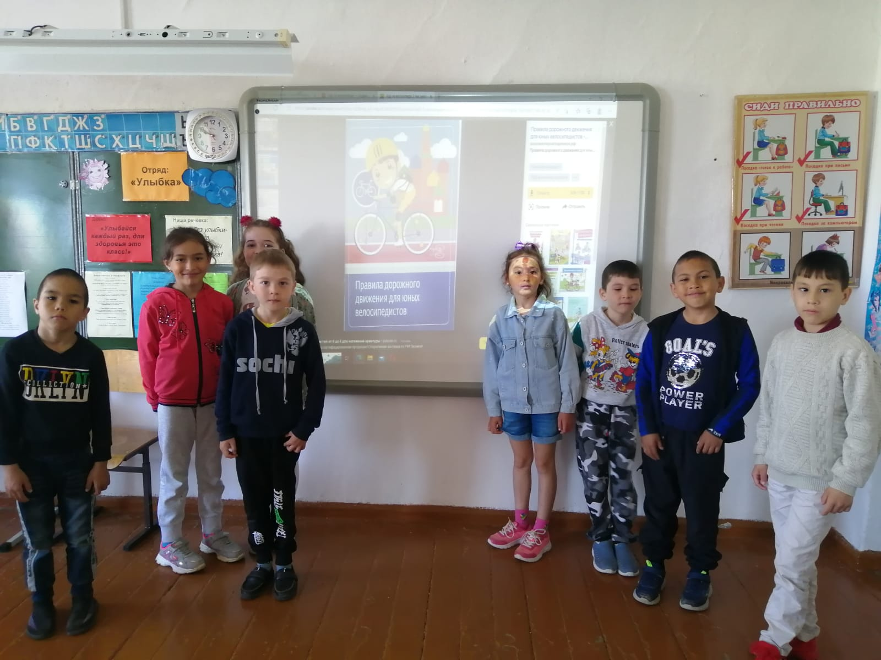

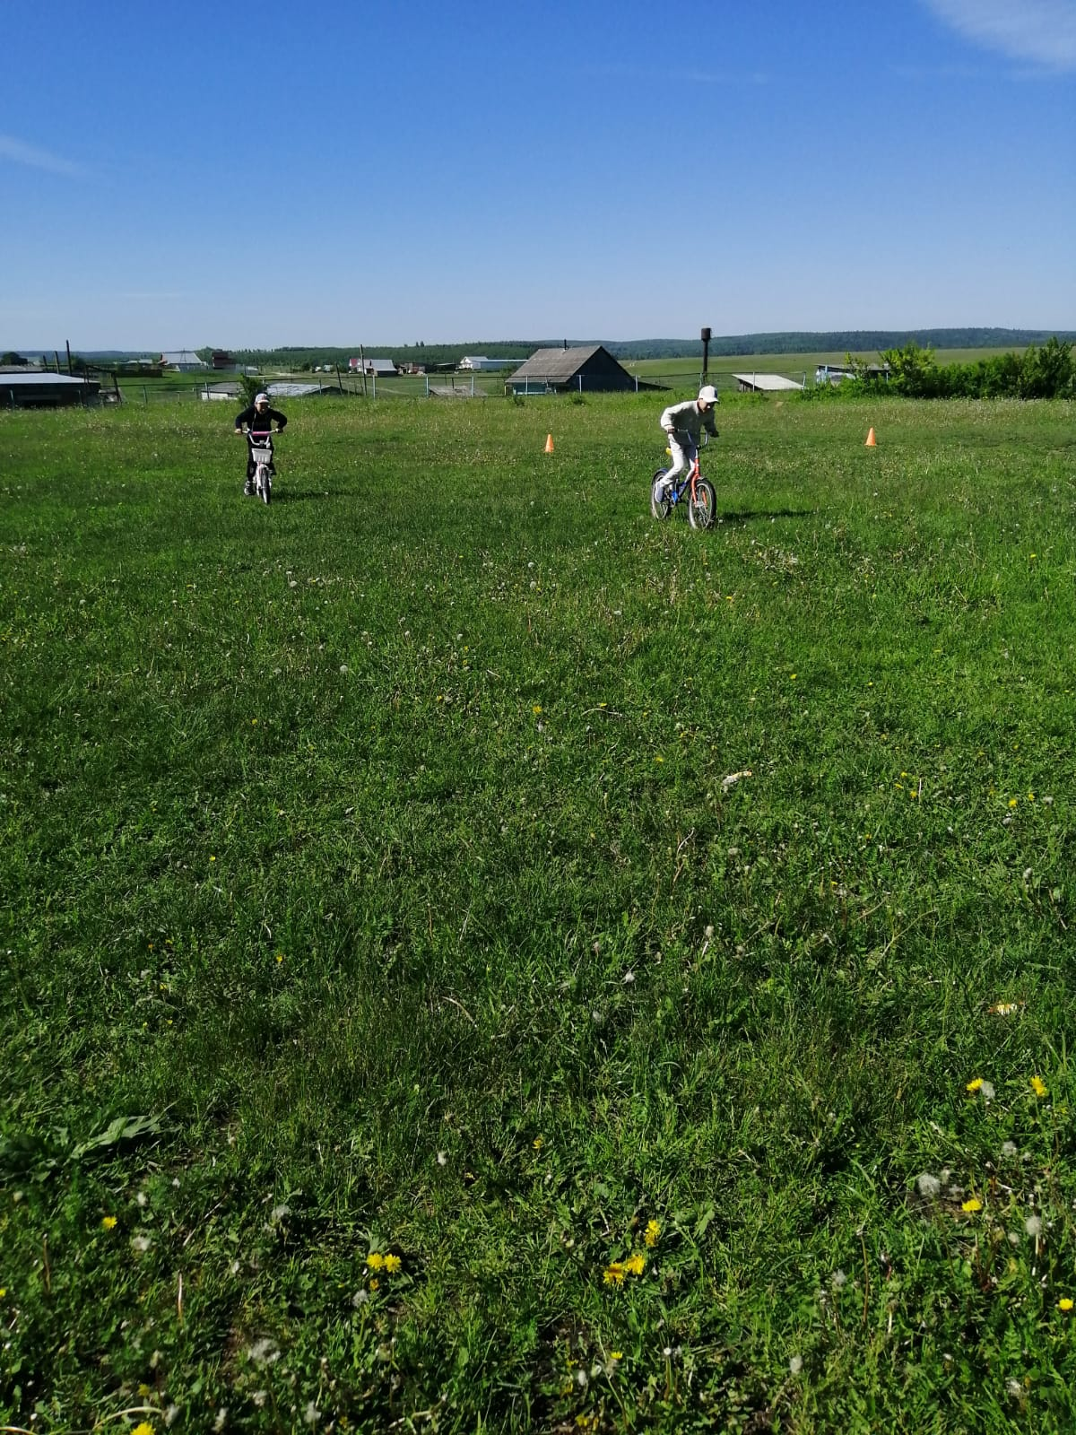

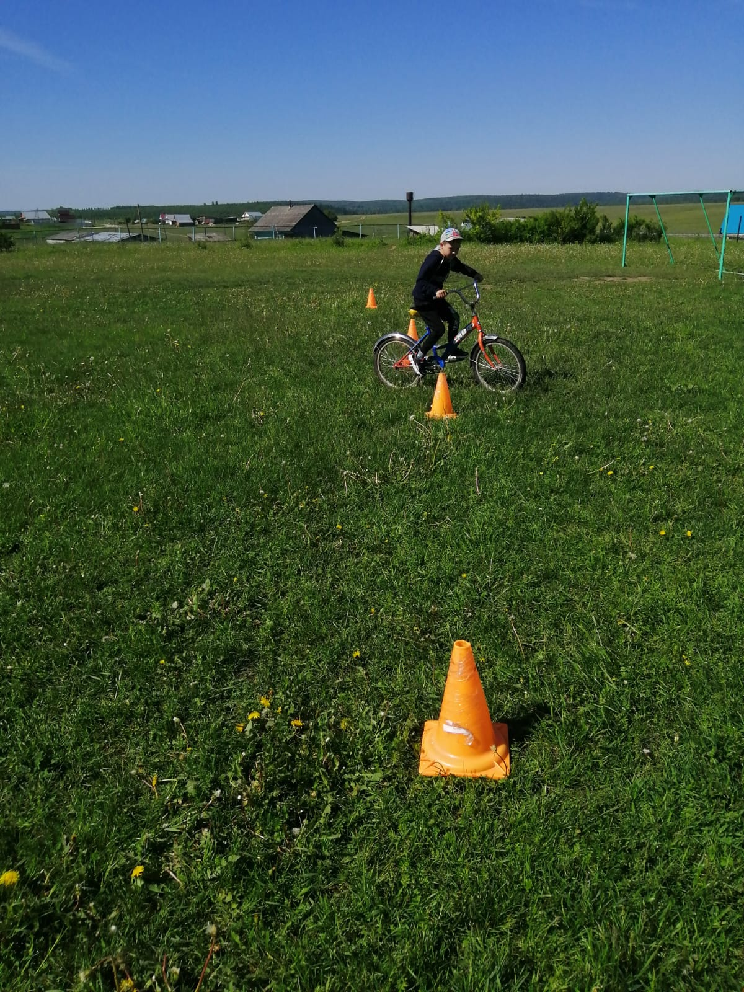

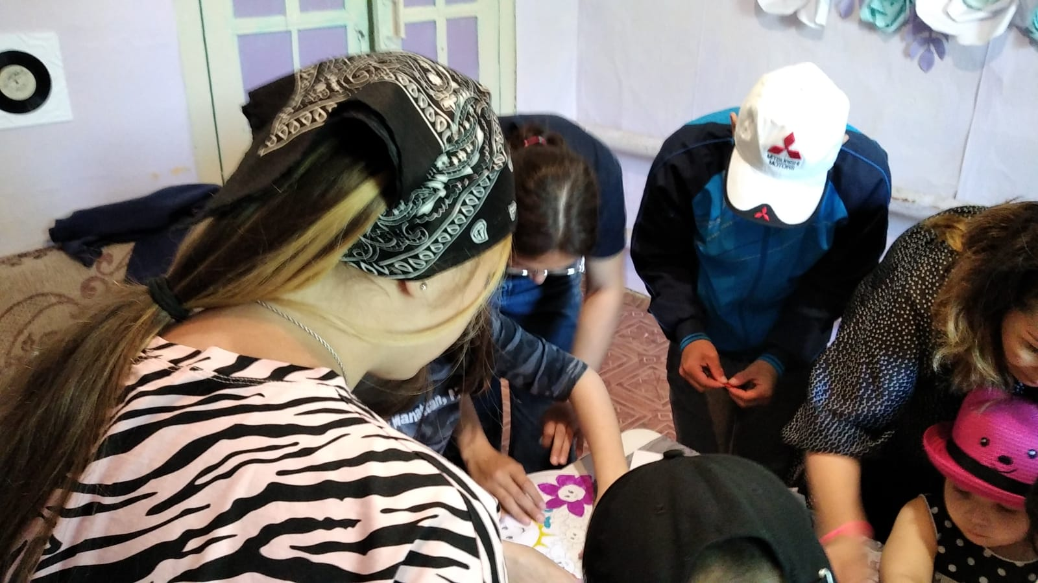

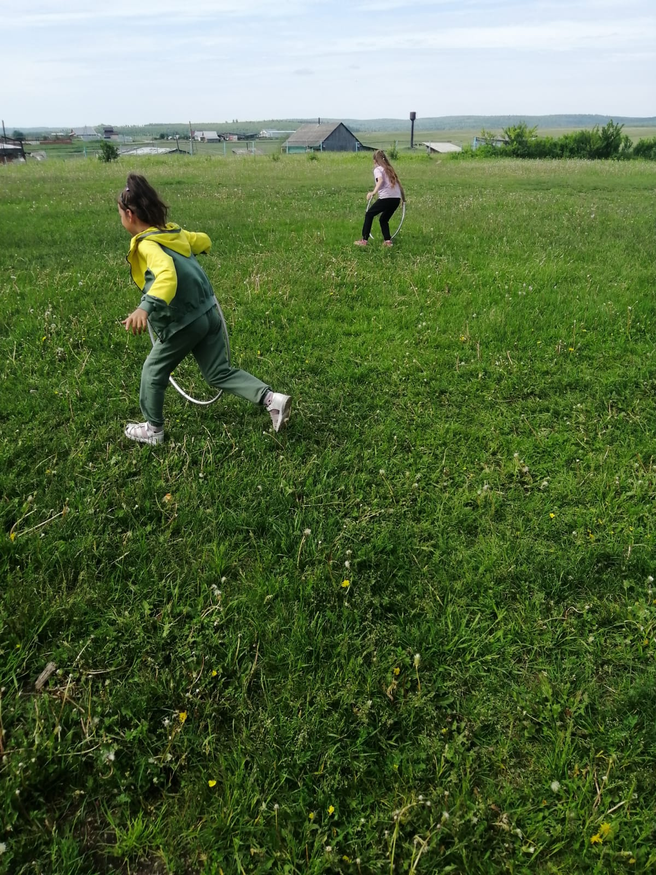

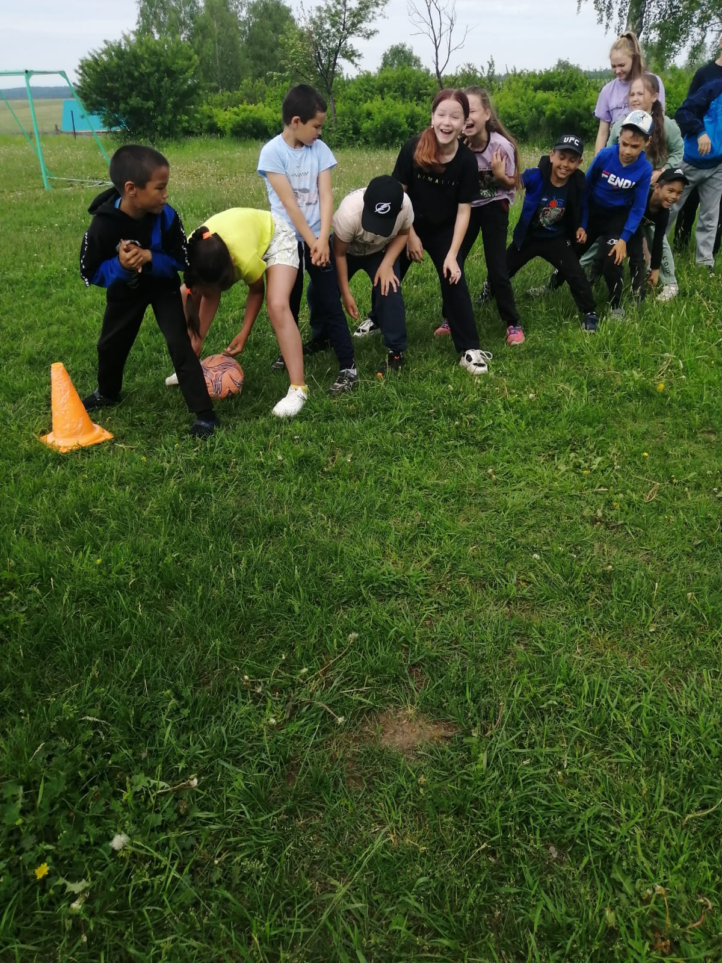
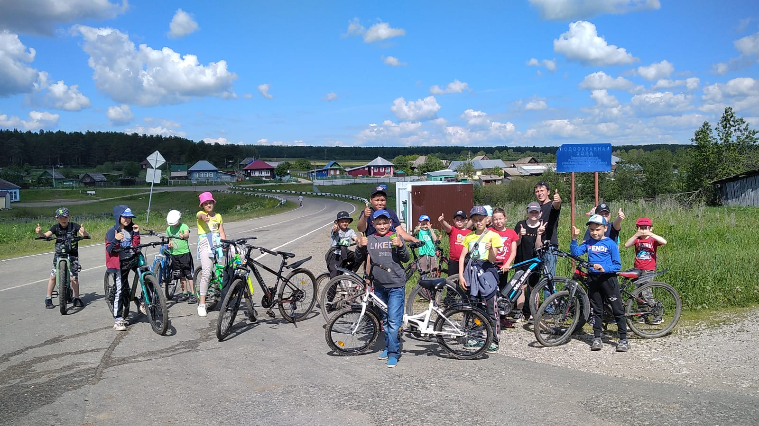

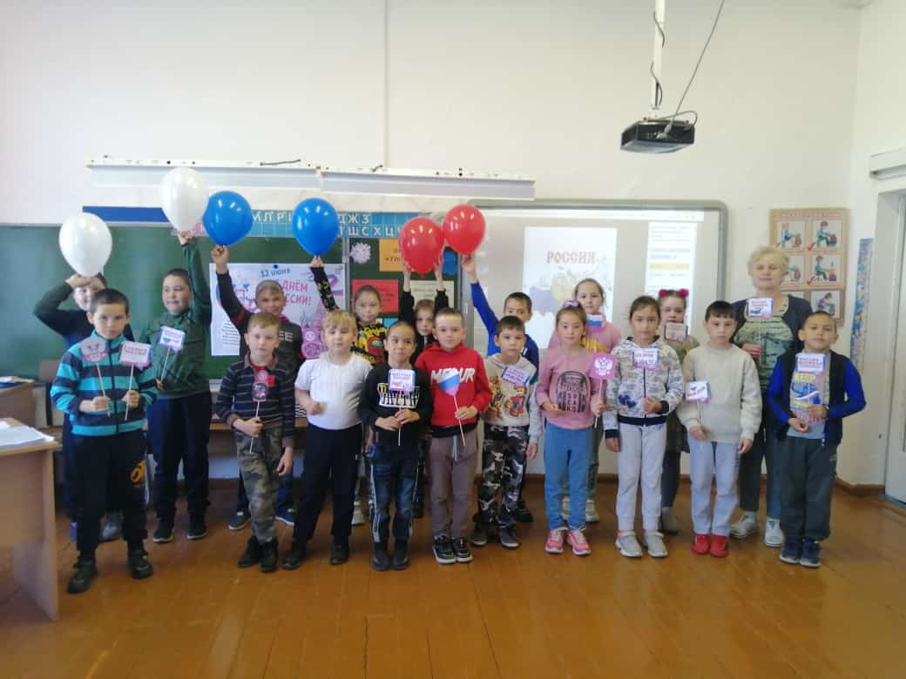

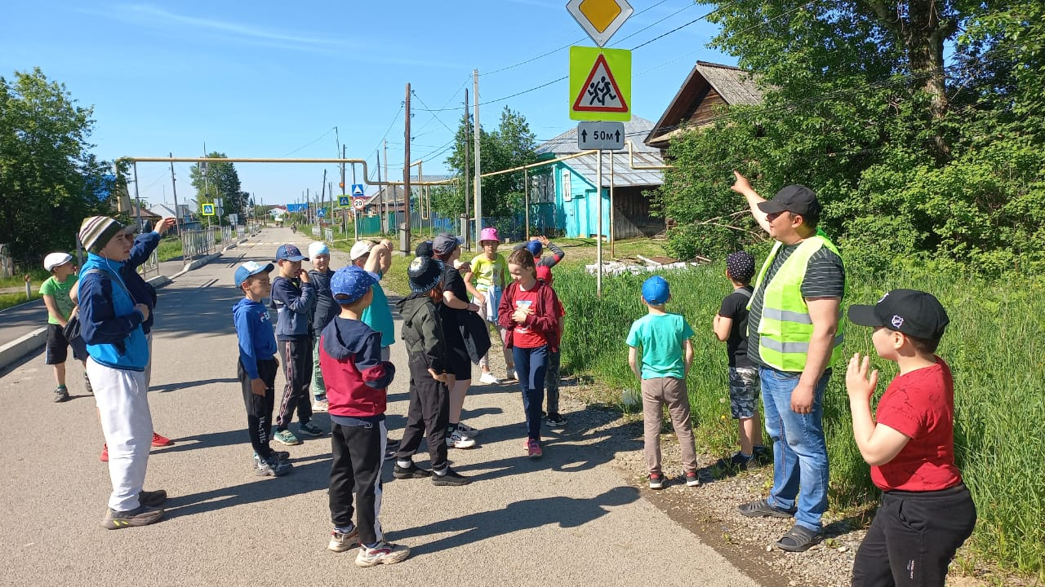

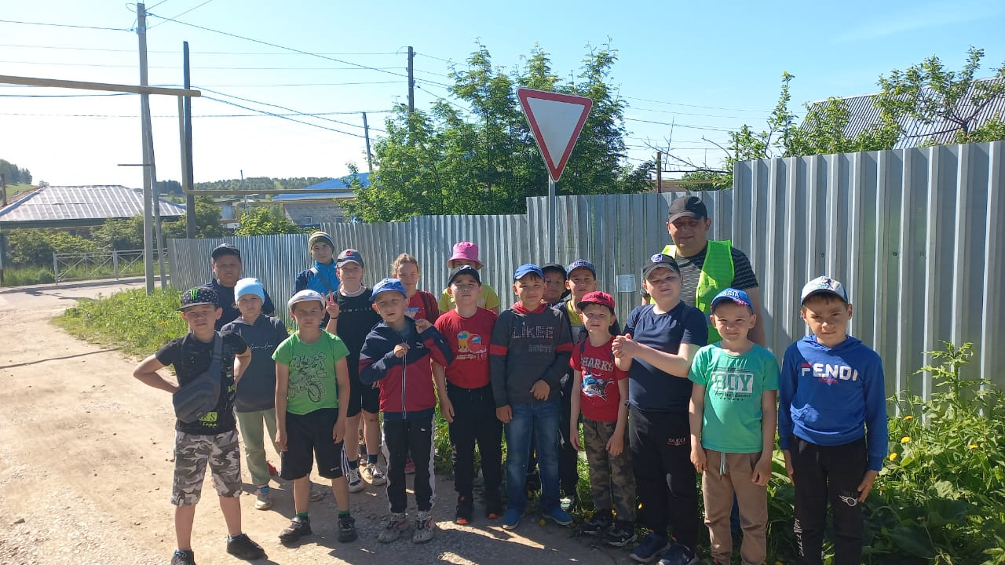

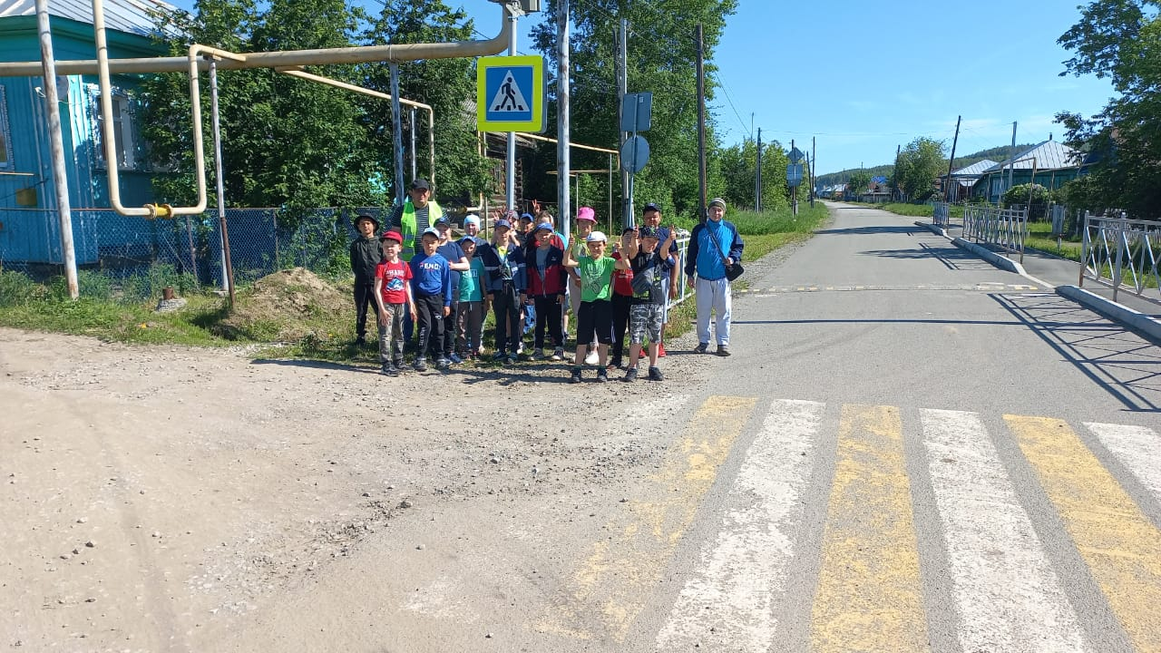

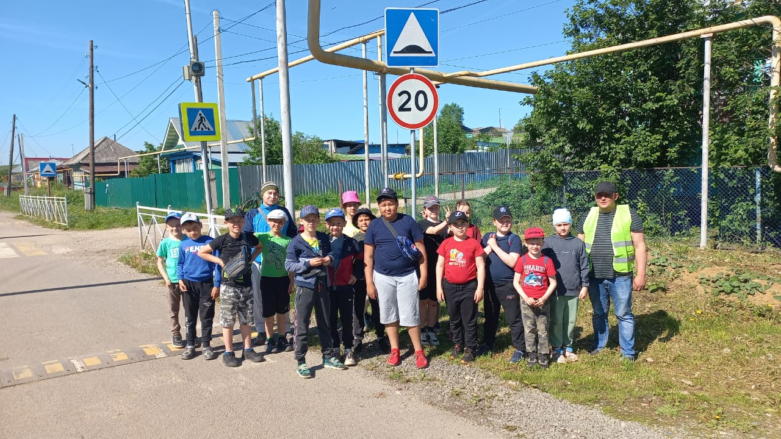

В целях повышения знаний и снижения аварийности сотрудники ГИБДД провели профилактическую беседу с обучающимися о соблюдении правил дорожного движения пешеходами и пассажирами транспортных средств. Детям были разъяснены правила поведения вблизи проезжей части, наиболее часто встречающиеся опасные дорожные ситуации и важность перехода дороги только по пешеходному переходу.
Сотрудники ГИБДД объяснили ребятам, как влияет на безопасность пешеходов использование светоотражающих элементов в темное время суток.
Ученики приняли активное участие в проведении мероприятия.

